**Лабораторна робота № 1**

**Розробка вебзастосунків: основи та ключові концепції**

**Варіант № 21**. Блог про ремонт і дизайн інтер'єру: Поради щодо ремонту, нові ідеї для дизайну інтер'єру.

**Хід роботи.**

Сайт складається з кількох сторінок, кожна з яких виконує окрему функцію:

1. **Головна сторінка (рис.1)**. Відображає список порад щодо ремонту та нових ідей для дизайну інтер'єру. Реалізовано список у вигляді інтерактивного елементу list-group, де кожна порада містить:
   * + ID поради.
     + Назву.
     + Короткий опис.

Користувач може переглядати деталі окремої поради за посиланням (рис. 2).

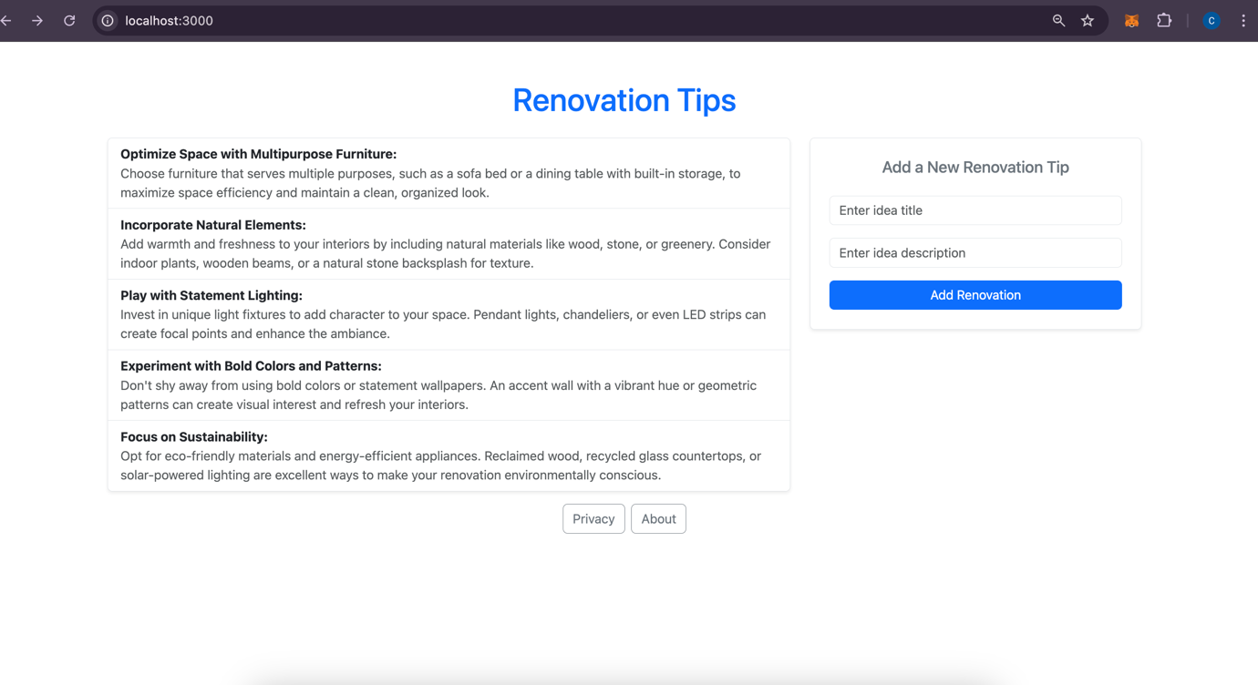

Рисунок 1. Головна сторінка

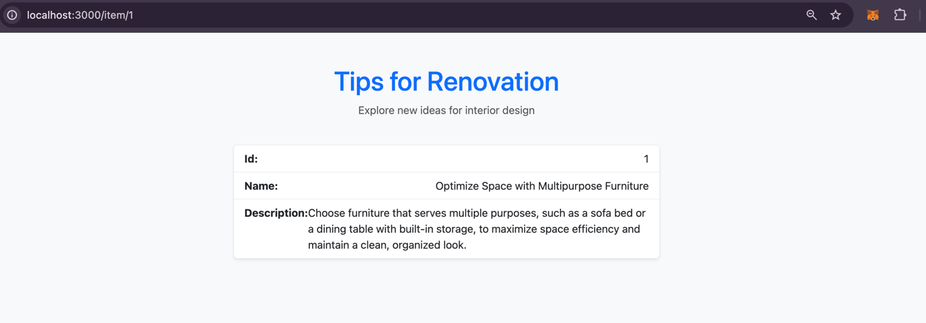

Рисунок 2. Сторінка перегляду окремої поради

1. **Форма додавання порад** розміщена у вигляді окремого блоку праворуч від основного контенту. Форма містить два поля:
   * 1. поле для введення назви поради;
     2. поле для опису поради.

Кнопка "Add renovation", яка додає нову пораду до списку.

1. **Сторінка "Про нас" (About)** містить інформацію про автора проєкту:
   * 1. повне ім'я;
     2. посилання на GitHub.

Використано просту картку з використанням компонентів Bootstrap для чистого і привабливого дизайну.

1. **Інші вкладки**:
   1. **Privacy Policy** (рис. 3) Містить інформацію про конфіденційність.
   2. **About** (рис. 4) перенаправляє на сторінку з інформацією про автора.

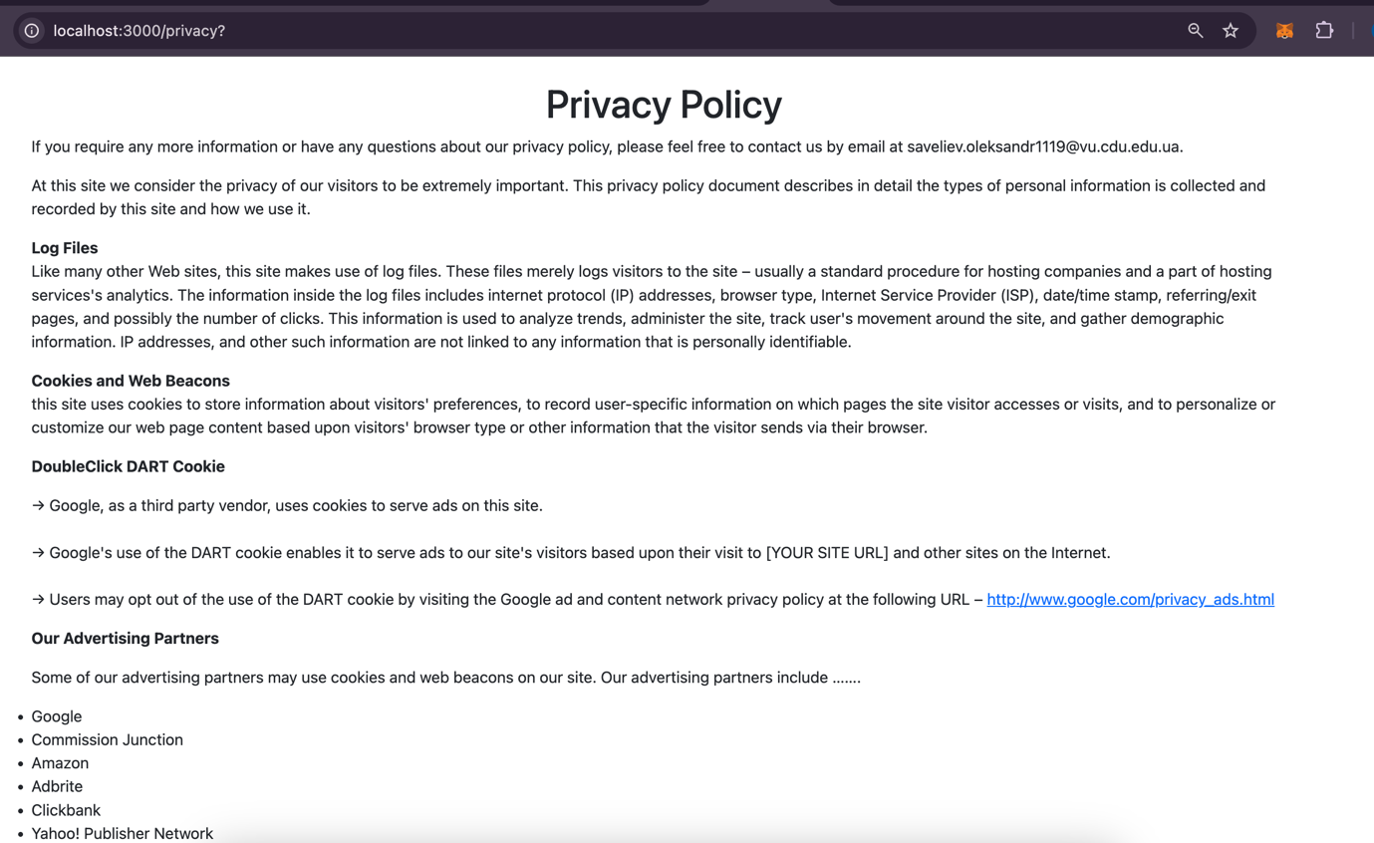

Рисунок 3. Сторінка Privacy Policy

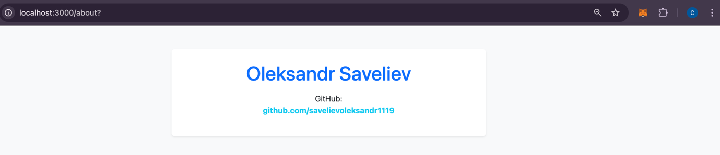

Рисунок 4. Сторінка About

**Технології та компоненти:**

* **Bootstrap 5.3**:

1. Компоненти:

* list-group для створення списків.
* form-control і btn для форм.
* card, shadow-sm, rounded для стилізації карток.
* d-flex, justify-content-center для вирівнювання елементів.

1. Використовувались класи col-md-8, col-lg-6 для забезпечення зручного відображення на різних пристроях.

Посилання на Git-репозиторій: https://github.com/savelievoleksandr1119/labs

**Висновок:** У ході виконання лабораторної роботи було створено веб-додаток для управління порадами щодо ремонту та дизайну інтер'єру. Завдяки використанню фреймворку Bootstrap вдалося забезпечити структурованість і привабливість інтерфейсу та легке налаштування дизайну завдяки готовим стилям і компонентам. Ця робота дозволила закріпити навички роботи з фреймворком Bootstrap та інтеграції його з серверними мовами, такими як Node.js з використанням шаблонізатора EJS.